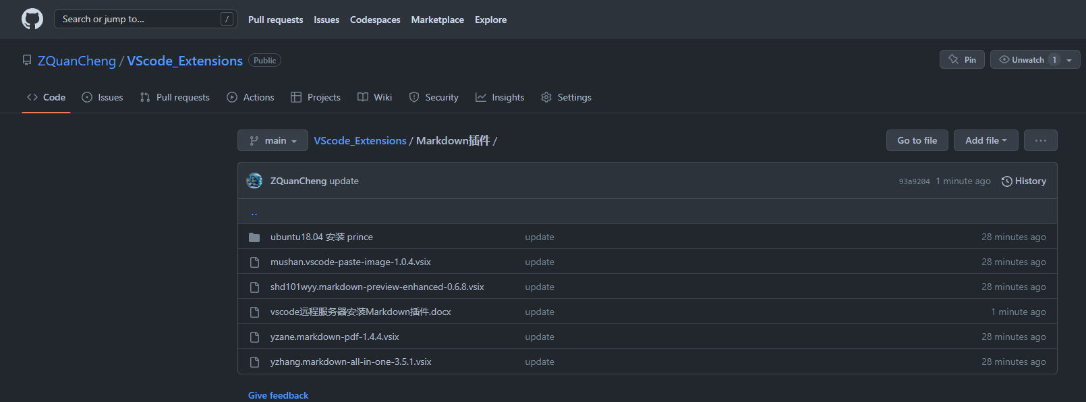

## 安装

<https://blog.csdn.net/m0_60416282/article/details/126040435>

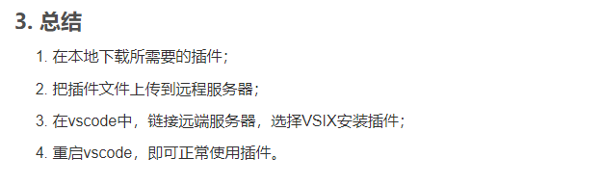

* 下载插件

<https://www.jianshu.com/p/0f9ba48a6343>

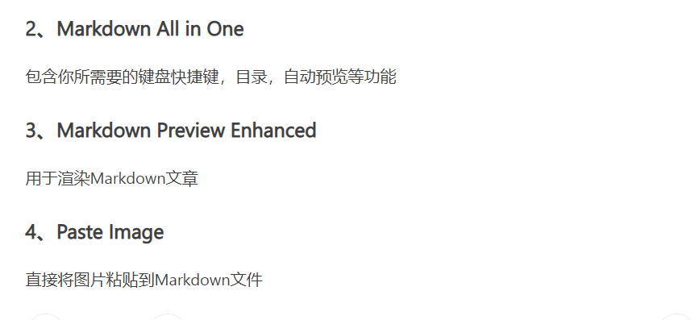

5. Markdown PDF

<https://marketplace.visualstudio.com/items?itemName=yzhang.markdown-all-in-one>

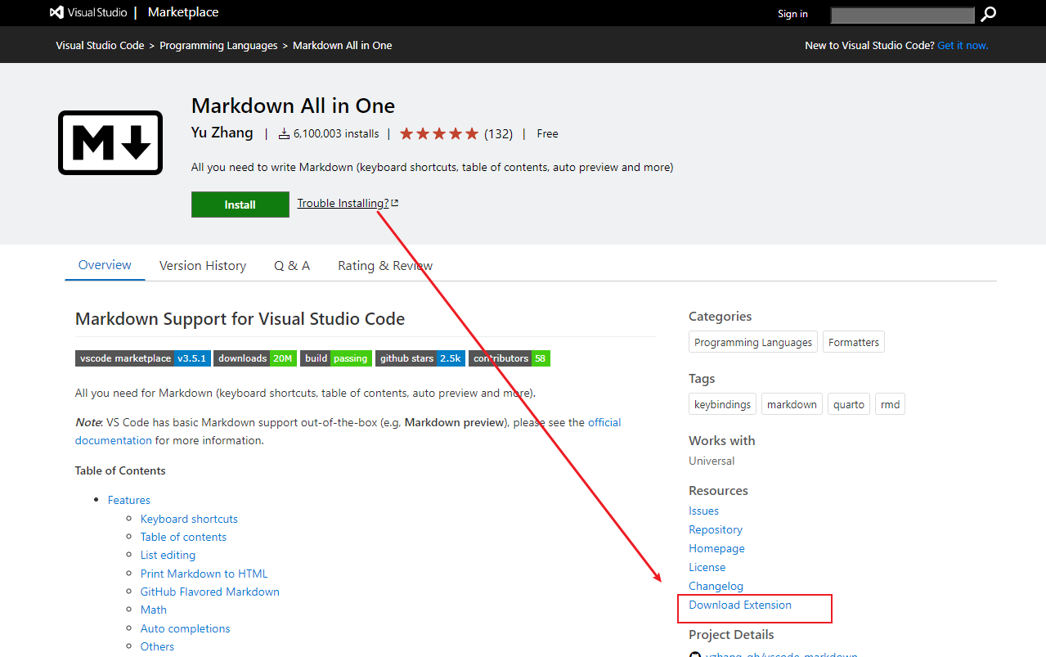

<https://marketplace.visualstudio.com/items?itemName=shd101wyy.markdown-preview-enhanced>

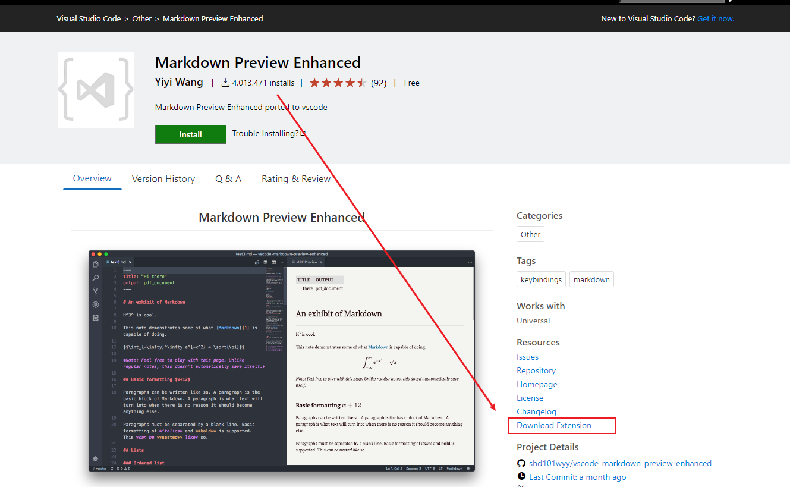

<https://marketplace.visualstudio.com/items?itemName=mushan.vscode-paste-image>

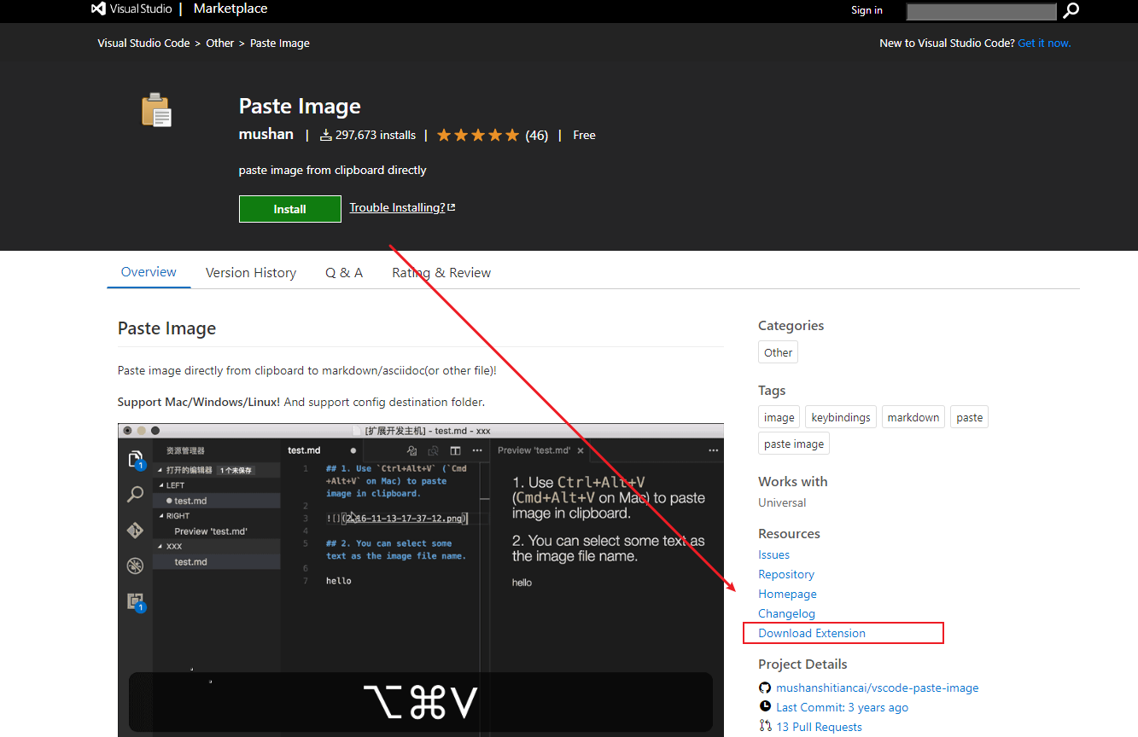

<https://marketplace.visualstudio.com/items?itemName=yzane.markdown-pdf>

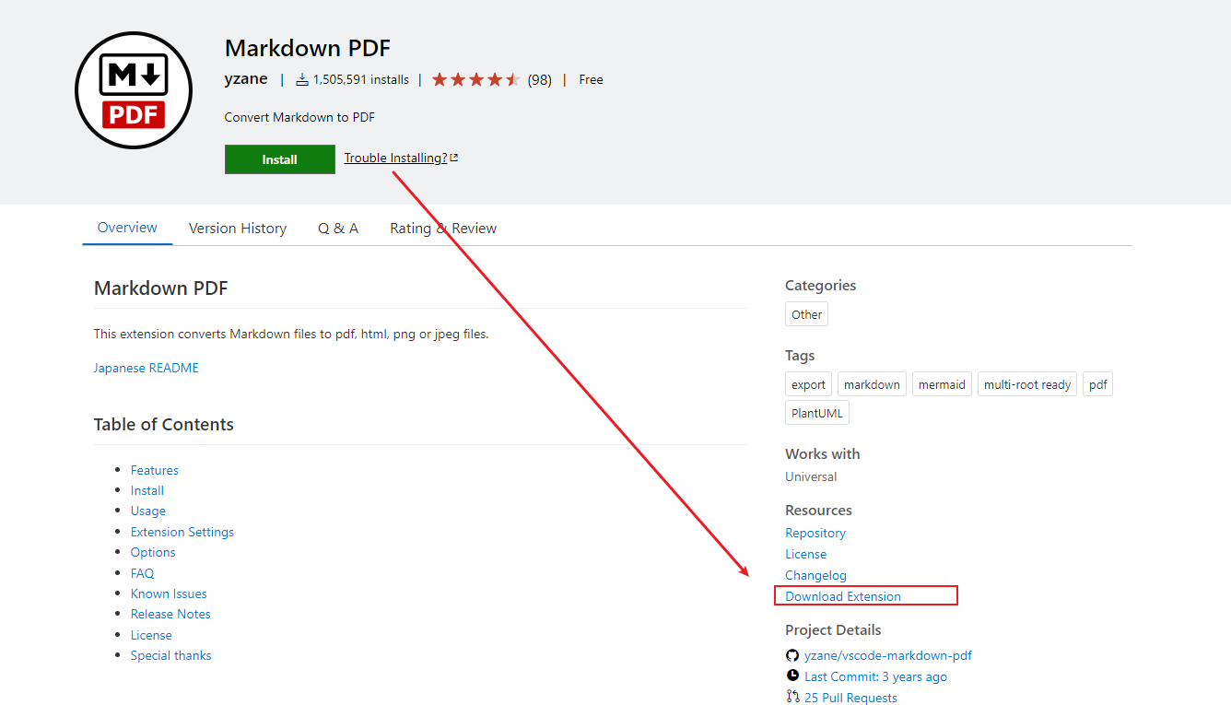 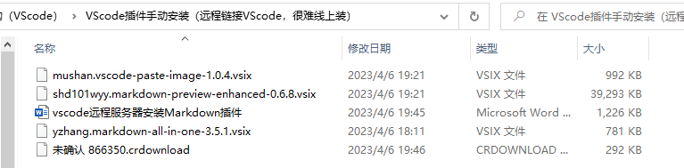

* 在VScode中，~/zqc/中新建一个文件夹thirdpart，用于存放插件安装文件

ssh [ubuntu@43.142.243.134](mailto:ubuntu@43.142.243.134:/home/ubuntu/zqc/thridpart)

密码Ljm_990725

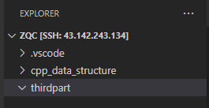

拖动vsix文件到里面

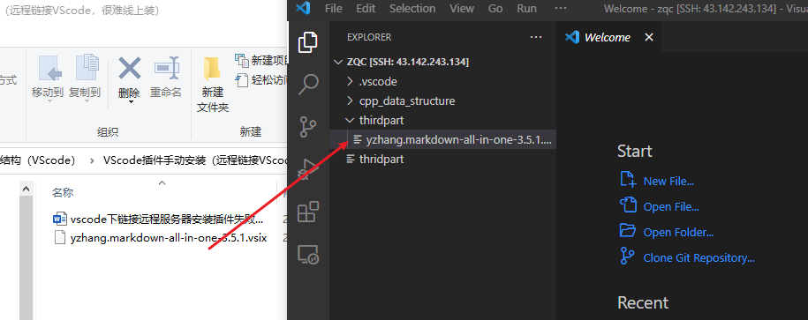

* 在windows下打开vscode，并链接远端，进行安装

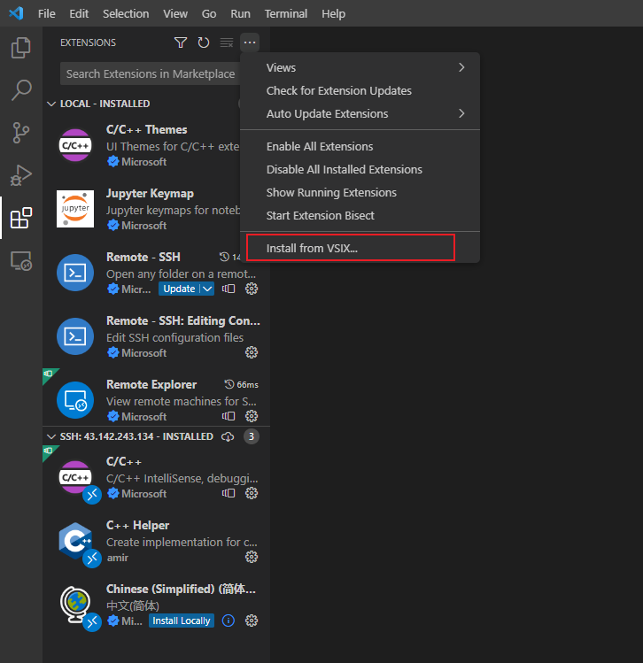

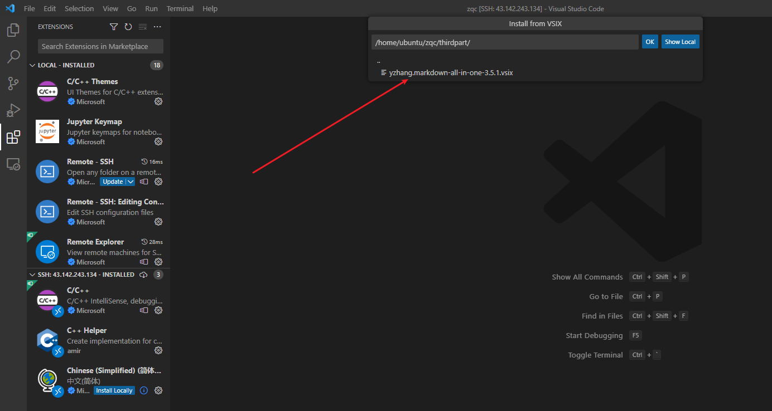

重启VScode

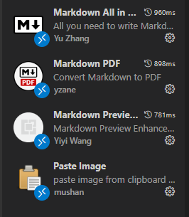

## markdown-preview-enhanced插件使用

<https://shd101wyy.github.io/markdown-preview-enhanced/#/zh-cn/usages?id=atom>

### 预览

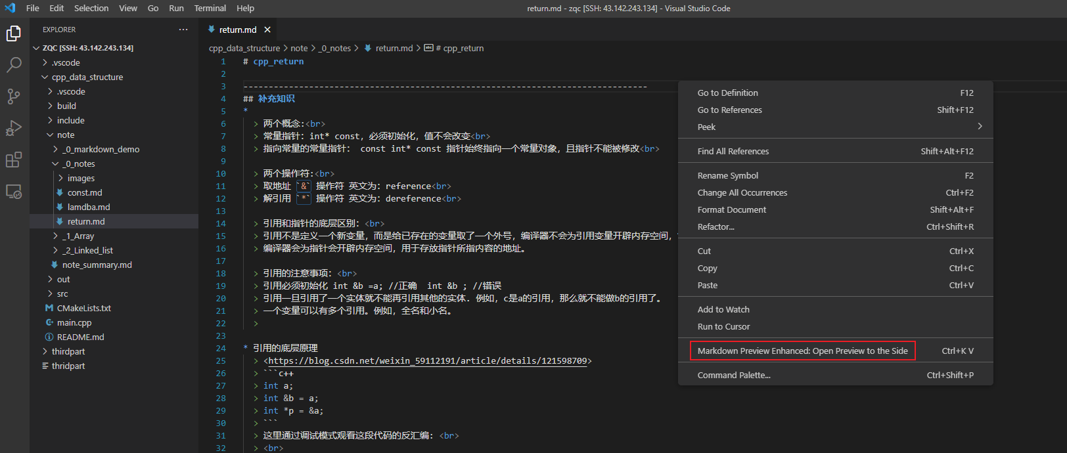

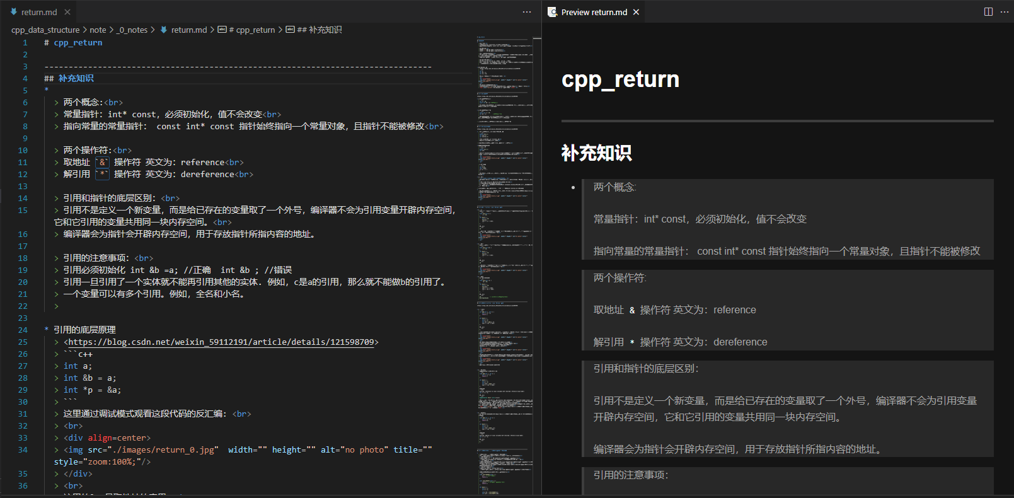

### 改背景主题

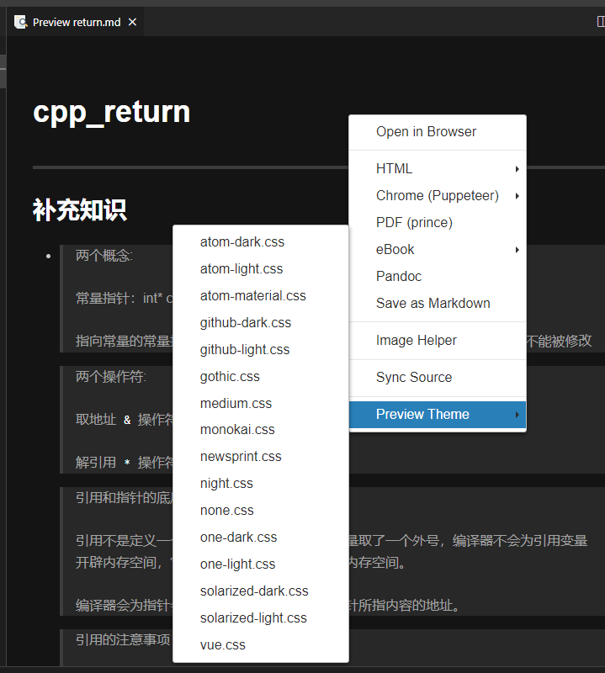

邮件可以选择风格

### 各种方便的功能

Ctrl+Shift+P

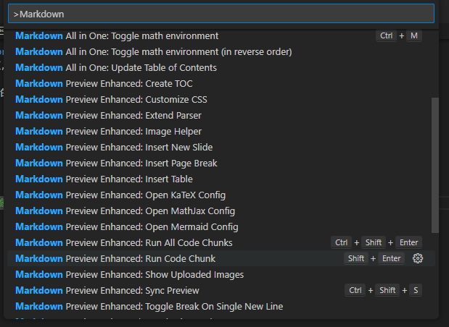

### 导出PDF

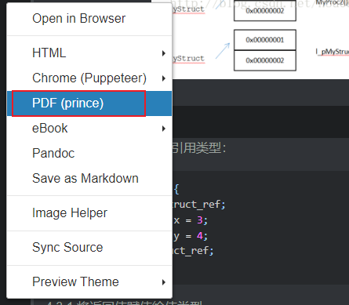



* 去下载prince

<https://www.princexml.com/download/>

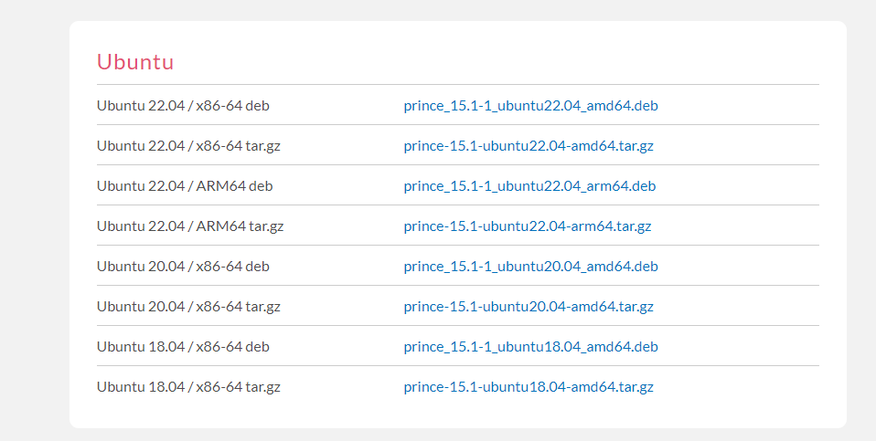

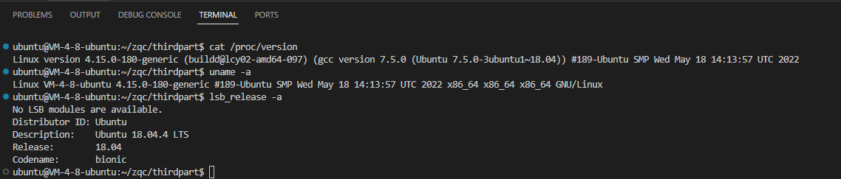

18.04版本的

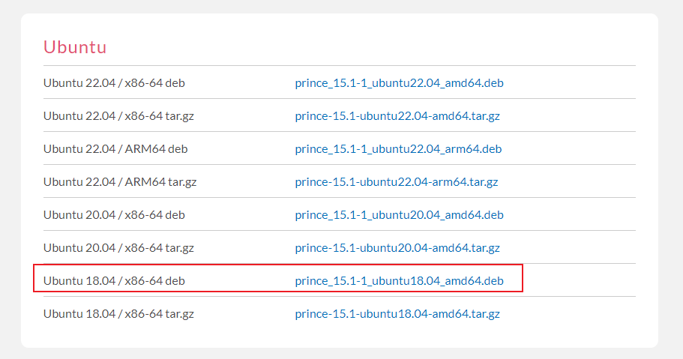

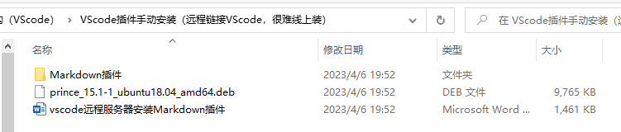

* deb文件拖进VScode服务器

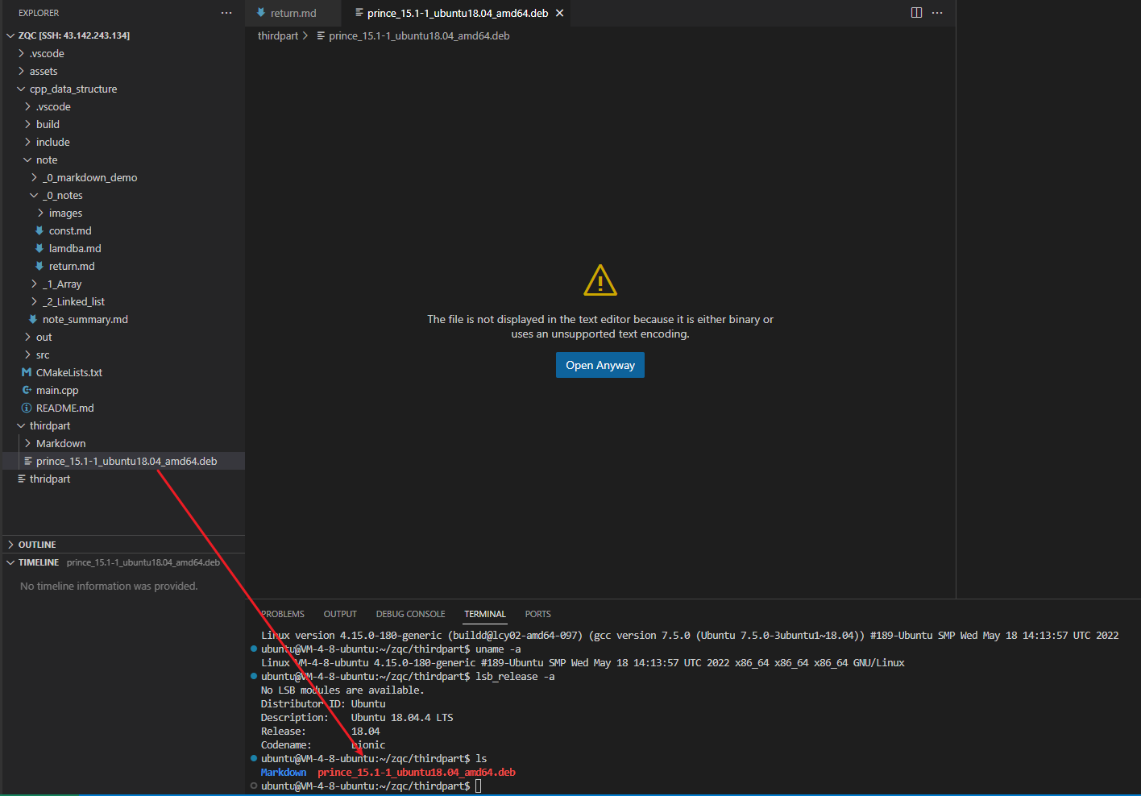

安装

sudo dpkg -i prince_15.1-1_ubuntu18.04_amd64.deb

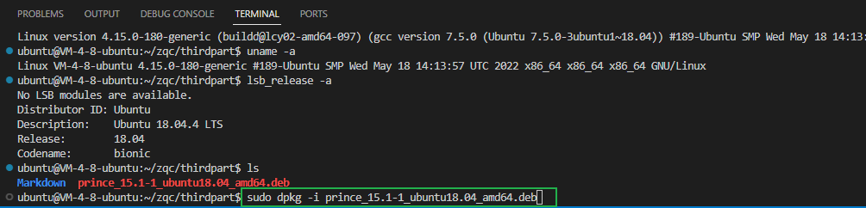 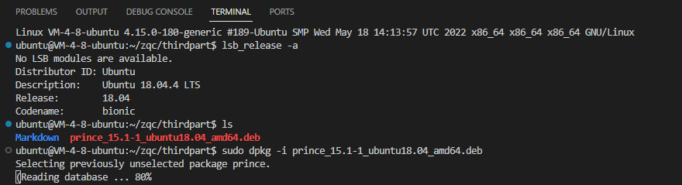

缺少依赖包

<https://www.cnblogs.com/pandabang/p/11497245.html>

执行“sudo apt-get -f install”命令修复包依赖，然后再使用dpkg安装deb包。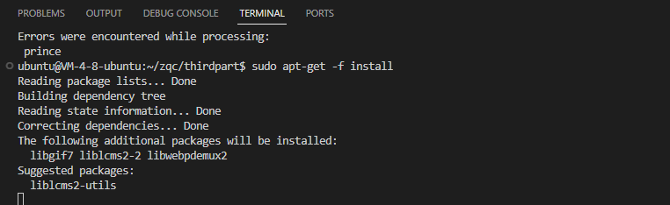

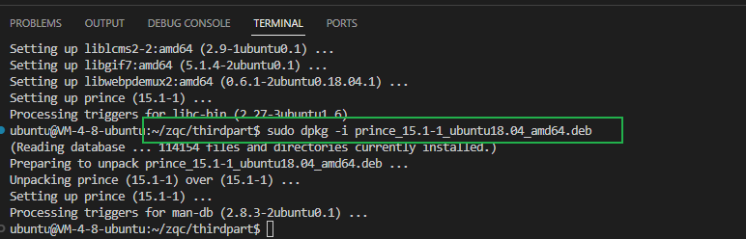

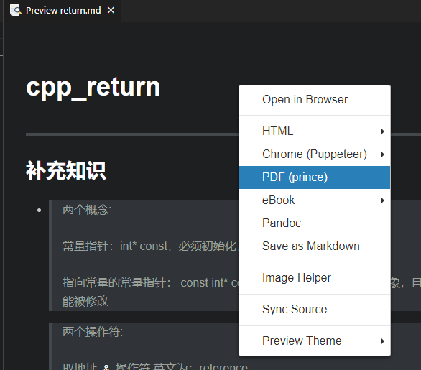

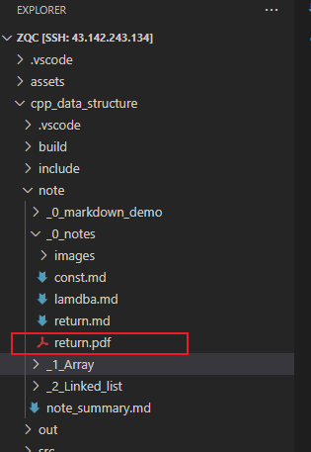

Md文件同一目录下生成pdf

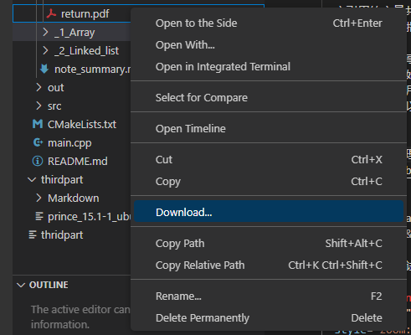

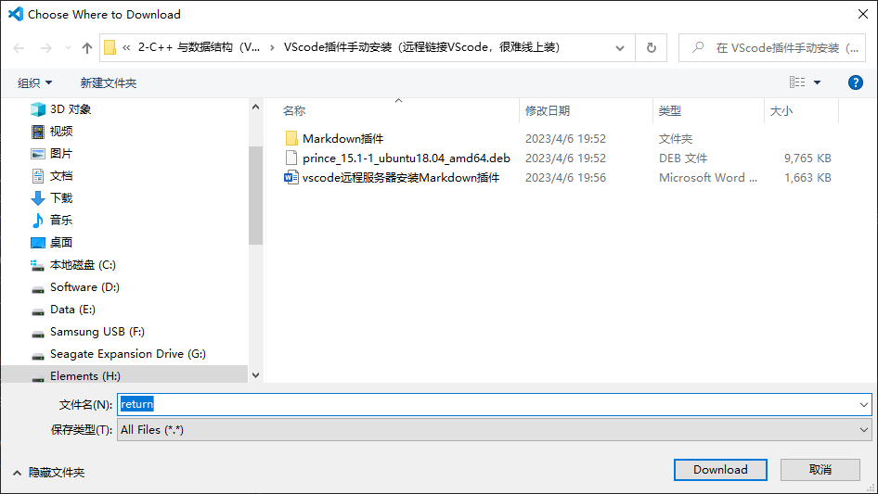

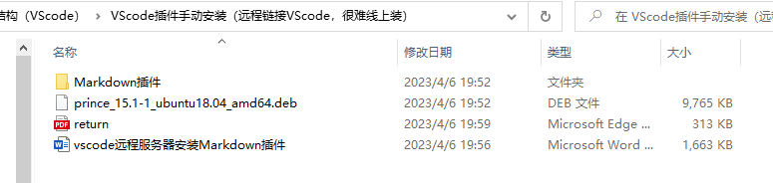

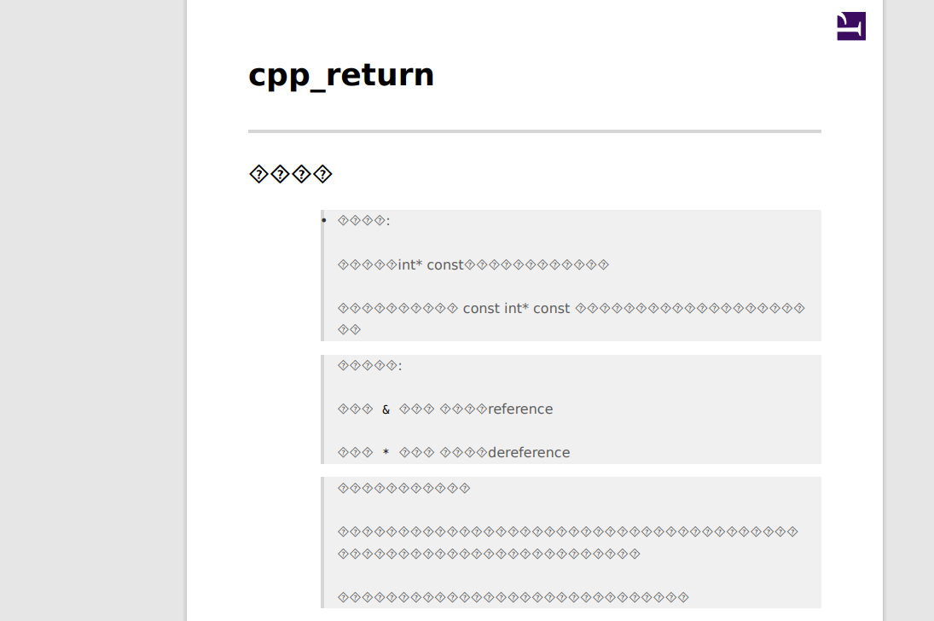

乱码了

还是使用专门的pdf插件吧

## Markdown PDF

<https://marketplace.visualstudio.com/items?itemName=yzane.markdown-pdf>



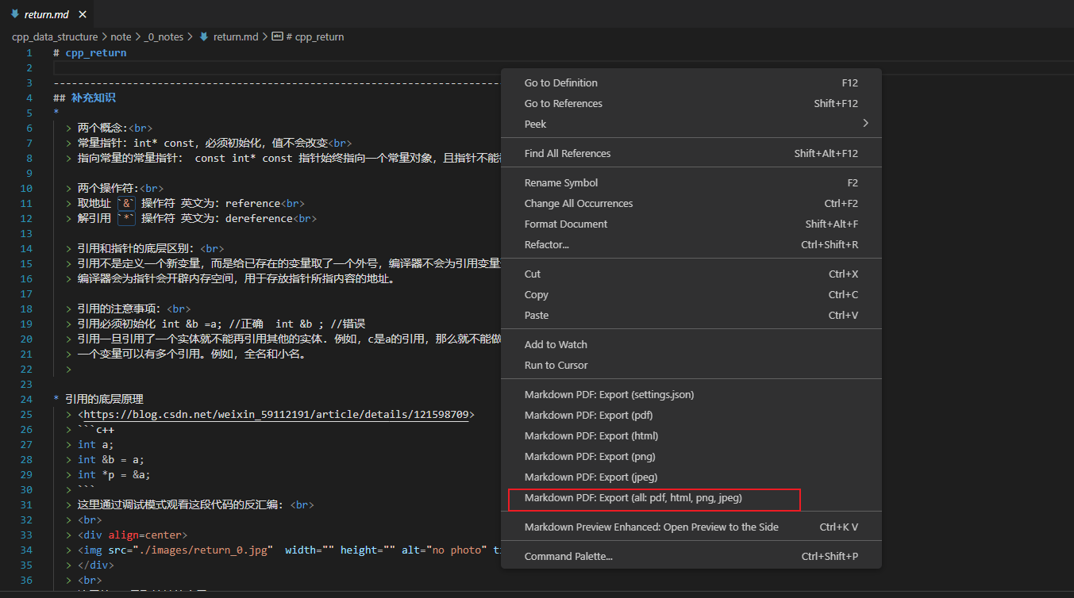

生成pdf

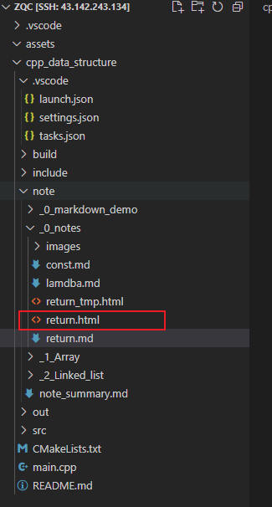

下载整个文件夹到windows

如果images文件夹和html的相对路径变化了，那么图片就不会显示

